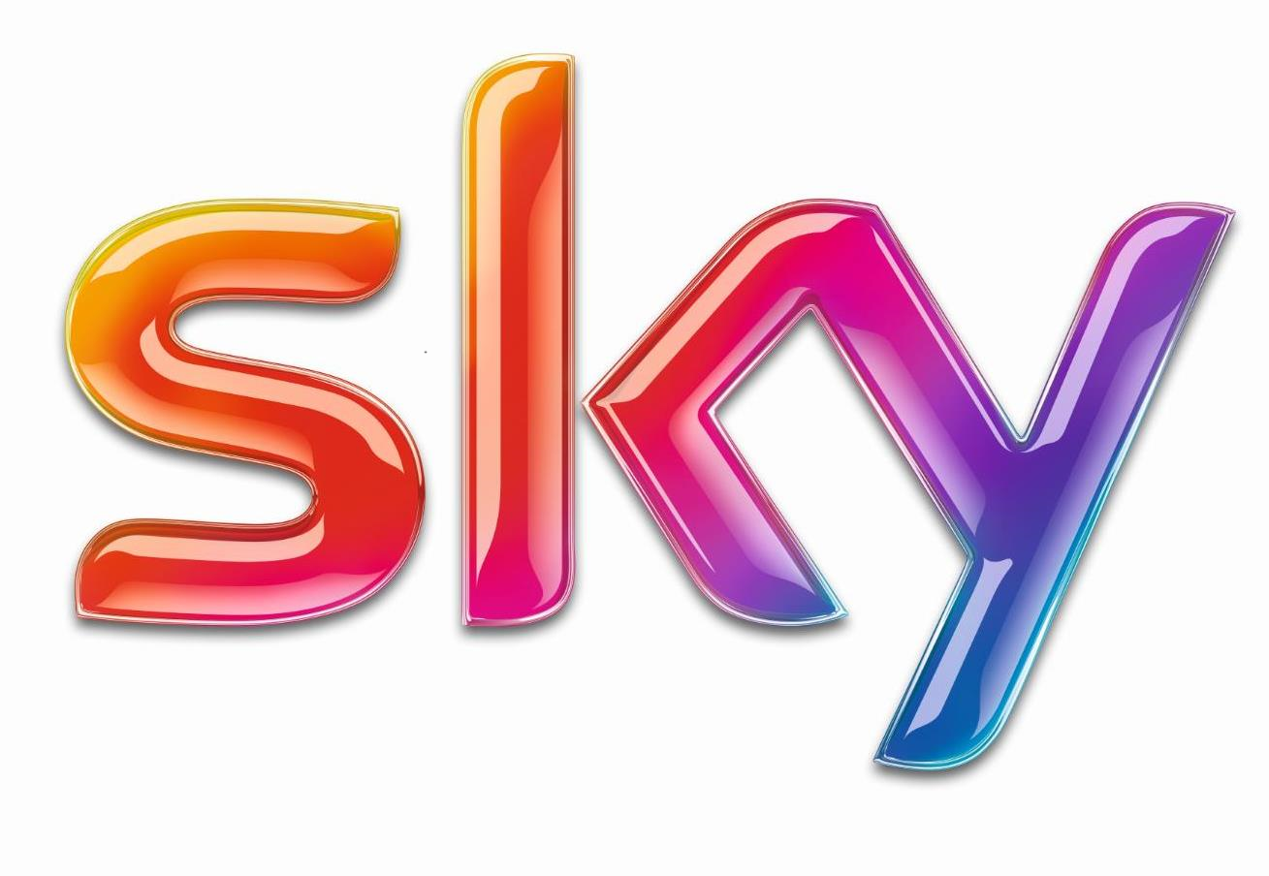
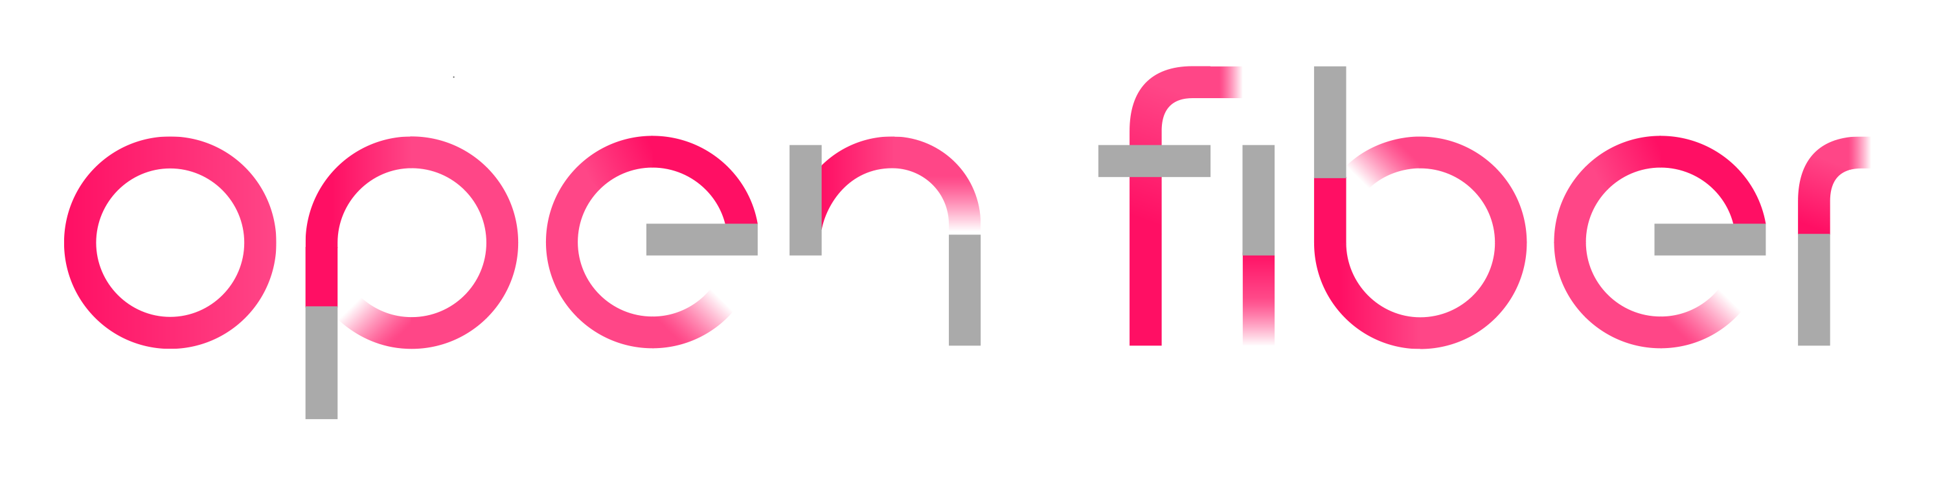

SKY ITALIA E OPEN FIBER SIGLANO
UN ACCORDO A LUNGO TERMINE
Le due società collaboreranno per accelerare
l’adozione della fibra e della Pay Tv in Italia
Milano-Roma, 29 marzo 2018 - Sky Italia e Open Fiber annunciano un accordo per il lancio di un servizio via fibra a partire dall’estate 2019 che ha l’obiettivo di accelerare la crescita a lungo termine della fibra e della Pay Tv. Questo servizio via fibra andrà ad affiancarsi a quello via satellite.
Grazie a questo accordo Sky beneficerà dei vantaggi offerti dall’infrastruttura in fibra ottica di Open Fiber - FTTH, Fiber-To-The Home - nelle principali 271 aree urbane del Paese.
Dal momento che sempre più contenuti sono disponibili via internet, l’offerta via fibra di Sky combinerà la sua esclusiva programmazione con la migliore velocità di connessione disponibile sul mercato italiano.
Sky distribuirà la sua offerta Tv via internet grazie a una nuova versione di Sky Q - il box di ultimissima generazione che ha fissato i nuovi standard dell’esperienza televisiva in Italia - che dal 2019 potrà funzionare anche via internet oltre che via satellite.
Come parte integrante di un grande Gruppo, Sky continuerà a fornire agli Italiani i migliori contenuti da tutto il mondo, fra cui quelli targati Disney, Fox, HBO per non parlare delle produzioni originali Sky di grande successo come Babylon Berlin, Gomorra e The Young Pope.
Andrea Zappia, Amministratore Delegato di Sky Italia, ha dichiarato: “L’ambizione di Sky è quella di essere protagonista dello sviluppo dell’industria televisiva in Italia e del processo di digitalizzazione del Paese. Questo accordo con Open Fiber va esattamente in questa direzione. Siamo convinti che la pay tv abbia ancora ampie possibilità di crescita in Italia. La fibra rappresenta un modo semplice e innovativo per portare nelle case italiane un servizio televisivo di qualità sempre maggiore e i migliori contenuti On Demand. Il connubio tra l’esperienza di visione offerta da Sky Q, i contenuti esclusivi e la passione per i nostri clienti faranno la differenza rendendo questa offerta unica. Al tempo stesso, un servizio di qualità come quello di Sky incentiverà la diffusione della fibra come è avvenuto in altri paesi europei”.
Elisabetta Ripa, Amministratore Delegato di Open Fiber, ha dichiarato: "Crediamo fortemente che il nostro modello di business - wholesale only - sia il migliore per accelerare la penetrazione in Italia dei servizi innovativi a banda ultralarga realizzati su una infrastruttura interamente in fibra. Questo accordo strategico è una pietra miliare per promuovere i vantaggi e le potenzialità dei nostri servizi attivi di telecomunicazione, progettati per offrire una customer experience di eccellenza. Siamo orgogliosi di essere partner di Sky in questo progetto profondamente innovativo”.

Per ulteriori informazioni:
Sky Italia Open Fiber
Gianluca Rumori Alessandro Zerboni
02 30801 7491 329 6519597
gianluca.rumori@skytv.it alessandro.zerboni@openfiber.it

Sky

Sky è il gruppo leader dell’intrattenimento in Europa con 23 milioni di abbonati in 7 Paesi: Regno Unito, Irlanda, Germania, Austria, Italia, Spagna e Svizzera. Il Gruppo ha un fatturato annuale di 12.9 miliardi di sterline ed è il principale investitore in contenuti televisivi in Europa con un budget annuale complessivo per la programmazione di 7 miliardi di sterline.

Dalle partnership esclusive con HBO, Showtime e Warner Brothers alle produzioni originali targate Sky, il Gruppo offre la migliore e la più ampia varietà di contenuti con un’esperienza di visione senza eguali, in grado di adattarsi alle esigenze di ciascuno. I nostri clienti, sia che scelgano il pluripremiato decoder di ultima generazione, Sky Q, o che utilizzino il servizio di streaming online senza vincoli di abbonamento, NOW TV, possono accedere, dove e quando vogliono, alle ultime uscite cinematografiche, alle serie TV, allo sport e all’intrattenimento per bambini. Il tutto con un servizio clienti d’eccellenza sempre a disposizione.

Il successo di Sky non si basa solo su ciò che fa, ma anche su come ogni cosa viene fatta. Nominata tra le 10 aziende più Green del mondo nel ranking di Newsweek, uno dei più prestigiosi al mondo in materia di efficienza ambientale delle aziende, Sky è attenta a integrare correttamente a livello di gruppo la propria strategia di business responsabile.

Quest’anno abbiamo annunciato tre nuovi impegni importanti nell’ambito della nostra campagna aziendale Sky Ocean Rescue: riduzione, all’interno della nostra azienda, dell’utilizzo di oggetti in plastica usa e getta entro il 2020; lo stanziamento di 25 milioni di sterline in cinque anni da investire in soluzioni tecnologiche; e supporto alle aree marine protette nei mercati in cui operiamo.

Sky dà lavoro a oltre 31.000 persone ed è tra le 50 aziende migliori in cui lavorare per le donne secondo la classifica stilata dal Times. Sky è quotata presso il London Stock Exchange (SKY).

Per ulteriori informazioni visitare il sito www.skygroup.sky/corporate

Open Fiber
Open Fiber S.p.A. è una società partecipata al 50% da Enel S.p.A. e Cdp Equity S.p.A. (CDPE), società del Gruppo Cassa depositi e prestiti. Il suo obiettivo è realizzare l’installazione, la fornitura e l’esercizio di reti di comunicazione elettronica ad alta velocità in fibra ottica su tutto il territorio nazionale.

